1.A continuación, se proporcionan varios temas para la realización de una página web:

a. Salud o Bienestar: Web para el seguimiento de la salud, rutinas de ejercicio o dietas

b. Revistas en línea: Web que publica artículos sobre un tema específico, como tecnología, moda o cultura. Una vez decidida la temática, realiza:

<https://www.todocuadros.es/?srsltid=AfmBOooIX7D6aW_7DVZufux-pbxzS6LpO7_AUddLtTPrE3569Qa26W__>

Una vez decidida la temática, realiza:

c. Un mapa de navegación

<https://www.gloomaps.com/bXRbKwn3KE>

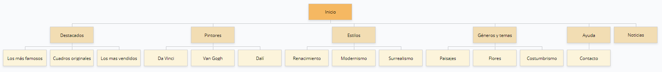

d. Wireframes (al menos 3 páginas) del sitio web que vas a diseñar

e. Una pequeña guía de estilo del sitio web